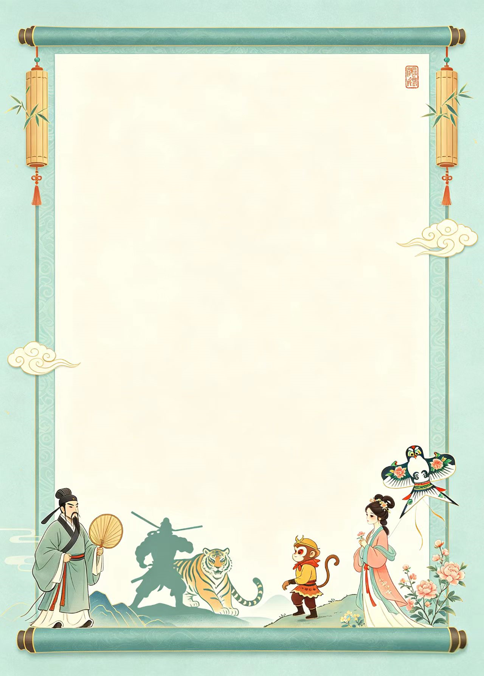
密山市实验小学 池鸿彬

五年级下册
小学语文第二单元作业设计

（一）单元人文主题与核心语文要素
项目 |  | 具体内容
人文主题 |  | 品读古典名著，感悟经典人物风采
核心阅读要素 |  | 梳理名著故事情节，抓住细节分析人物形象；学习提取文本关键信息，结合上下文推断人物言行背后的性格特点
核心表达要素 |  | 学习名著读后感写法，精简故事复述、侧重阅读感悟表达；能结合情节多角度评价人物，有条理表述观点
（二）单元对应教学篇目表
序号 | 课文篇目 | 对应课时
1 | 《草船借箭》 | 第5课
2 | 《景阳冈》 | 第6课
3 | 《猴王出世》 | 第7课
4 | 《红楼春趣》 | 第8课
5 | 口语交际：讲民间故事 | 口语交际课时
6 | 习作：写读后感 | 习作专项课时
7 | 语文园地二、快乐读书吧 | 语文园地课时

（三）三大训练要素纵向梯度梳理表
表1 朗读训练要素纵向进阶表
学段册次 | 单元主题 | 朗读能力要求 | 本单元落地训练要点
三~四年级上册 | 经典叙事课文 | 正确流利朗读，读出人物对话语气、停顿节奏。 | 依托人物对话区分角色语气，诸葛亮沉稳、周瑜狭隘、武松豪爽，借助语气品读人物性格。
四年级下册 | 历史故事、神话故事 | 带着问题朗读，边读边圈画关键语句。 | 默读梳理草船借箭、打虎完整情节，圈画动作、神态描写词句。
五年级上册 | 古典白话文节选 | 初步适应半文半白语言，长句合理断句。 | 拆解名著长句式，划分停顿，读懂文言化词句含义。
五年级下册第二单元 | 四大名著节选 | 依据人物身份、心境差异化朗读，读出人物情绪变化。 | 分角色朗读课文片段，对比朗读体会人物性格反差，为人物分析打基础。
六年级衔接 | 整本书名著阅读 | 沉浸式朗读，依托语境揣摩人物潜台词。 | 迁移朗读方法到整本四大名著课外阅读。

表2 提取信息·推理判断阅读要素进阶表
学段册次 | 单元训练主题 | 能力梯度要求 | 本单元训练落地
三上~三下 | 提取显性信息 | 在原文圈画时间、人物、事件基础要素 | 圈画四篇课文起因、经过、结果核心节点
四上~四下 | 简单推理判断 | 结合语句推断人物心情、行为原因 | 依据周瑜刁难、诸葛亮布局细节，推断二人性格矛盾根源
五上叙事单元 | 整合多条信息 | 串联多处文本内容，概括段落、全文大意 | 整合草船借箭天时、地利、人和三大条件，梳理完整逻辑
五下第二单元 | 名著细节推理 | 依托动作、语言、神态细节，立体分析人物形象 | 抓取武松喝酒、打虎动作；猴王与众猴对话细节，多角度评价人物
六上整本书单元 | 信息整合思辨 | 对比多个情节，归纳人物成长、性格全貌 | 对比武松打虎、醉打蒋门神，完整梳理武松人物形象
表3 说话写话·读后感表达要素纵向谱系表
学段册次 | 写话训练目标 | 句式篇章要求 | 本单元习作承接要点
三年级 | 片段写话 | 用几句话写清一件事，简单写内心想法。 | 学会提炼故事核心情节，压缩复述篇幅。
四年级 | 记事作文 | 完整叙事，加入少量心理感受描写。 | 区分“复述故事”和“读后感悟”，明确读后感结构。
五年级上册 | 感悟类短文 | 结合事例谈体会，做到事例+感悟对应。 | 搭建读后感框架：简述内容→聚焦细节→联系生活谈启发。
五年级下册二单元 | 名著读后感 | 紧扣名著人物/情节，多角度抒发思考，杜绝流水账。 | 锁定单一人物品质展开感悟，结合自身学习、生活实例落地感想。
六年级习作 | 思辨类读后感 | 辩证评价人物优缺点，多层级表达观点。 | 拓展选做题设置人物辩证点评，衔接高段习作要求。
（四）单元教学重难点整合表
分类 | 具体内容
教学重点 | 1. 认识单元生字、多音字、古典文言专用词语，规范书写易错字，积累  名著四字词语；
教学重点 | 2. 梳理四篇课文完整故事脉络，抓住细节描写分析诸葛亮、武松、石猴、  贾宝玉人物形象；
教学重点 | 3. 掌握读后感标准写法，做到详略得当、感悟真实。"
教学难点 | 1. 读懂古典白话文特殊句式，结合时代背景理解内容；
教学难点 | 2. 脱离标准答案，形成个性化人物评价，辩证看待人物优缺点；
教学难点 | 3. 读后感做到少叙事、多感悟，紧密联结现实生活。"
（五）单元教学目标↔单元作业目标对应表
板块分类 | 课堂教学核心目标 | 配套单元作业设计目标
识字写字 | 认识单元62个生字，会写35个生字；辨析多音字、形近字，积累古典词语。 | 1. 分层完成字词听写、易错字书写、形近字辨析，消灭书写错误；  2. 摘抄、归类运用课内名著四字词语，完成词句仿写。
阅读理解 | 梳理课文情节脉络，依托细节赏析人物；掌握提取信息、推理判断阅读方法。 | 1. 填空、思维导图梳理故事起因经过结果。  2. 结合文本语句写出人物性格，设置对比思考题锻炼思辨能力。
口语交际 | 完整、有条理讲述民间故事，讲述时抓住重点、适当添加动作神态。 | 1. 居家分角色复述课文片段，录制简短讲述小视频打卡；  2. 梳理民间故事提纲，向家人完整讲述1则经典民间故事。
习作表达 | 规范完成名著读后感，结构清晰、感悟具体、贴合主题 | 1. 搭建三段式读后感写作支架，分步完成初稿。  2. 习作配套自查清单，自查详略、感悟、语句通顺度三大维度。"
德育素养 | 学习人物聪慧、勇敢、率真等美好品质，养成静心品读名著的阅读习惯 | 设置名著每日阅读打卡任务，家校联动记录阅读时长，落实整本书阅读习惯。
基础知识点  技能训练点  立德树人点 | 一、基础知识点  1. 生字词：认识单元生字、多音字、古典文言专用词语，规范易错字书写，积累名著四字词语、文言特色词汇。  2. 文本常识：掌握《草船借箭》《景阳冈》《猴王出世》《红楼春趣》四篇课文出处、背景，梳理四大名著基础文学常识。  3. 文言句式：读懂古典白话特殊句式，厘清语句停顿、词义古今差异，理解文本字面与时代背景下的深层内容。  二、技能训练点  阅读技能  1. 梳理名著完整故事情节，借助动作、神态、语言细节描写分析诸葛亮、武松、孙悟空、贾宝玉等人物形象；依托文本信息推理人物言行背后性格，整合多条文本内容概括段落、全文大意。  2. 分角色朗读课文，依据人物身份、心境差异化朗读，划分文言长句停顿，借助朗读体悟人物情绪、性格。  表达技能  1. 口语：完整有条理复述名著故事片段，讲述民间故事时合理添加神态、动作细节；录制故事讲述小视频，向家人完整讲述经典情节。  2. 习作：掌握读后感写法，搭建“简述内容→聚焦细节感悟→联系生活谈体会”写作框架，多角度评价名著人物，有条理表述观点，做到详略得当、感悟真实。  三、立德树人点  1. 品读经典人物品格：体悟诸葛亮足智多谋、胸襟宽广，武松勇武果敢、正直仗义，孙悟空勇敢无畏、嫉恶如仇等正面人物品质，树立正向人格价值观。  2. 辩证看待人物优缺点：学会全面客观评价名著人物，不片面标签化人物，培养理性思辨、客观看待他人的思维。  3. 涵养经典文化底蕴：亲近四大名著传统文化，养成每日阅读名著习惯，传承古典文学文化，沉淀静心阅读、坚持积累的良好学习素养。

五年级下册第二单元古典名著单元分课时精细化作业设计表

课时/内容 | 课时作业目标 | 必做题（时长） | 选做题/分层选做题 | 设计意图
第5课《草船借箭》课时作业 | 巩固本课字词基础，梳理借箭完整起因、经过、结果，读懂诸葛亮神机妙算的三大依据，体会周瑜心胸狭隘的性格，初步学会抓事件要素分析人物。 | 1. 看拼音写词语，圈画标注易错字：督、忌、寨、擂、呐  2. 多音字、形近字组词：擂、泊、督/叔、寨  3. 课文内容填空：出处、作者、周瑜刁难原因、诸葛亮借箭  4. 简答：结合课文评价诸葛亮的人物形象。 | 分层选做题  （二选一，8分钟）：  基础层：完整向家长讲述《草船借箭》故事；  提升层：绘制草船借箭事件思维导图，标注关键信息。 | 本课是单元开篇篇目，字词多为古典专用生字，作业先夯实文字基础；填空题紧扣课堂核心考点，倒逼学生梳理情节逻辑；问答题引导学生依托文本谈人物，避免空泛评价。分层任务兼顾基础薄弱学生复述巩固、优等生思维导图梳理逻辑，贴合班级真实学情，不设置偏题怪题，每道习题对应课堂一个教学目标。
第6课《景阳冈》课时作业 | 掌握本课生字词，理清喝酒→上冈→打虎→下冈行文顺序，赏析武松动作描写，体会勇武、倔强、机敏的人物特点，学会借助动作细节分析人物。 | 1. 规范书写冈、饥、碟、俺、杖，每字组2词  2. 按顺序排列课文核心情节  3. 摘抄3处武松打虎动作词句，分析人物特点。 | 想象写话：若武松上山前看到官府榜文，是否会放弃上山，写出2-3句观点。 | 依托文本动作细节设置摘抄习题，落实单元“抓细节品人物”核心要素；排序题巩固叙事顺序，帮助学生理清故事脉络；想象写话开放设问，锻炼学生思辨能力，避免标准答案禁锢思维，作业由字词→情节→人物→拓展逐层递进。
第7课《猴王出世》课时作业 | 掌握文言化词句释义，梳理石猴发现水帘洞、拜为美猴王全过程，体会石猴勇敢、机智、敢作敢当的性格，初步适应西游记半文言语言风格。 | 1. 形近字组词：迸/屏  2. 课文填空：石猴称王原因  3. 简答：众猴拥戴石猴为王的原因。 | 对比梳理石猴、武松的人物性格异同点。 | 本课文言词汇较多，字词辨析扫清阅读障碍；填空题锁定课文核心情节，对比思考题对接单元整体要素，串联前后课文人物，搭建单元整体知识体系，实现单篇学习向单元整合过渡。
第8课《红楼春趣》课时作业 | 了解大观园放风筝趣味场景，初步认识贾宝玉、林黛玉性格特点，体会红楼人物生活化的一面，感受古典名著细腻的场景描写。 | 1. 恰、讳、晦、帕、铰生字书写  2. 梳理课文中放风筝的出场人物  3. 从人物言行分析贾宝玉的性格特点。 | 搜集1个《红楼梦》简短小故事并摘抄积累。 | 课文场景描写细腻、人物众多，基础题梳理出场人物与事件，降低学生理解难度；人物分析题引导学生从生活化小事品读性格，打破名著人物刻板印象；拓展搜集任务激发课外阅读兴趣，贴合快乐读书吧整本书阅读要求。
口语交际《讲民间故事》配套作业 | 抓住故事主要情节，讲述故事语气自然、条理清晰，可搭配简单肢体动作，学会倾听、礼貌点评他人讲述。 | 1. 必做：梳理经典民间故事提纲，完整讲述故事。  2. 实践任务：与同学互讲故事，点评1处故事亮点。 | 无 | 紧扣口语交际要素，提纲梳理避免讲述杂乱无章，家庭讲述降低课堂紧张感，同伴互评锻炼倾听与评价能力，落实实用性口语交际训练。
习作专项《写读后感》配套作业 | 掌握读后感“简述内容+聚焦感悟+联系生活”三段结构，规避大段复述故事，围绕名著人物/情节抒发真情实感，400字左右语句通顺、层次分明。 | 1. 前置铺垫：填写读后感写作支架（故事选择、印象情节、人物品质、个人感悟）。  2. 完整习作：完成《读____有感》  3. 自主核查：对照清单检查复述篇幅、感悟、语句错字。 | 无 | 针对学生读后感普遍流水账、重叙事轻感悟痛点，设计写作支架分步引导，自查清单培养学生自主修改习作习惯，读写结合落地单元习作语文要素。
语文园地二 配套巩固作业 | 整合单元零散知识点，巩固形近字辨析、人物词语积累、名言名句，系统化梳理单元所学内容。 | 1. 形近字组词辨析：忌/忘、冈/岗。  2. 摘抄、仿写神态、动作四字词语。  3. 抄写日积月累名言3遍，书写个人理解。 | 无 | 整合园地形近字、词语运用、日积月累、名著常识板块，将零散知识点归类系统化复习，全面巩固单元字词、积累、感悟类核心内容，夯实单元学习成果。

